Hvordan internett fungerer

Internett er ny oppfinnelse som tok verden med storm. Den første utgaven av internett kom i 1983. Ideen var ikke å lage et globalt nettverk, som internett har blitt til i dag. Tanken bak internett var å ha mange individuelle komponenter som kunne kommunisere med hverandre, hvor alle kunne sende og gi informasjon i stedet for å måtte ha en sentralstasjon hvor al info ble sendt ut. Bakgrunnen til denne ideen var, som veldig mange andre gode ideer, at man skulle få et overtak på fienden i en eventuell krig. Dette digitale nettverket ble kalt ARPANET. Det sto for Advanced Research Projects Agency Network, og kom tidlig på 1970 tallet. Dette gjorde at hvis en komponent ble satt ut av spill, som satt på viktig informasjon så gikk det helt fint, fordi det var mange andre enheter som satt og delte den samme informasjonen. I dag er internett helt sentralt i samfunnet. Ingen vet egentlig helt hva som ville skje om vi mistet det, eller om det i det hele tatt er mulig. I denne innleveringen skal vi se nærmere på det. Hvordan fungerer egentlig internettet?

Atomene i det digitale universet er ganske enkle. Vi trenger ikke en avansert periodetabell eller systemer for å holde styr på dem. Det består ganske enkelt av 0 og 1. Av eller på. Dette kalles en bit. Det er som en morsekode, bare at det går utrolig mye raskere. Åtte av disse tallene (bits) danner en byte. 1024 bytes danner en kilobyte, 1024 kilobytes danner en megabyte osv. I dag bruker vi radio bølger for å sende bits fra en enhet til den andre. Ulike bølgelengder kan bety enten 0 eller 1. Disse bølgelengdene sender alle moderne klienter ut til en ruter. Ruteren sender denne informasjonen videre til «internettet» gjennom «wired connections» som går til nesten alle steder på jorden. Denne prosessen går begge veier.

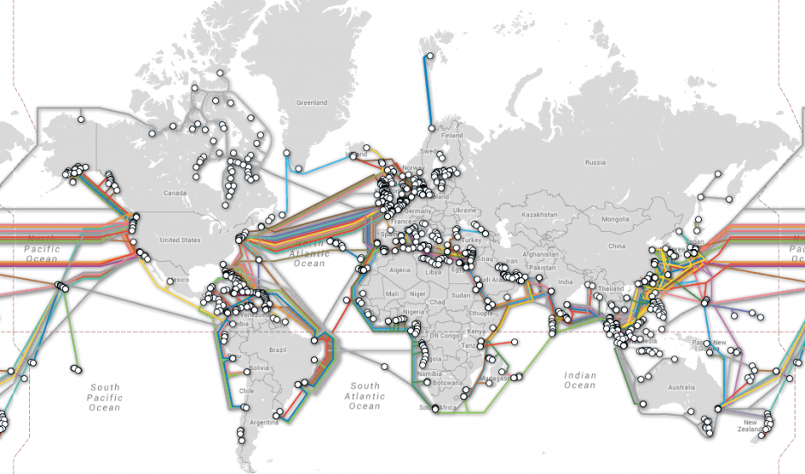

Her ser vi alle internettkablene som ligger på bunnen av havet og som går til alle kontinentene.

Men hvordan får jeg den informasjonen jeg vil ha? Det finnes milliarder av klienter som spør om informasjon fra milliarder av tjenere. Hvordan kommer akkurat den videoen som jeg vil se opp på akkurat min enhet? Det første trinnet er at min klient sender ut en forespørsel. I denne forespørselen står det også informasjon om min enhet. IP´en (Internet Protocol) er noe av den informasjonen. IP´en er adressen på enheten din. Et nyere system; coockies, så brukes IP´en begge veier, der tjeneren kan kjenne igjen IP´en og gjennkjenne deg og din PC og f.eks. gi deg mer passende reklame. Uten en IP adresse så ville aldri informasjonen kommet fram eller tilbake, det er akkurat som når vi skriver et brev. Vi må ha adressen til hvor brevet skal bli sendt, og de må ha adressen vår for at vi skal få et svar. Men det er ingen som ville lært seg alle IP adressene utenat, de er på 11 tall og ser kompliserte ut. Derfor har vi et system som heter DNS (Domain Name System), som setter opp navn med IP adresser. Så når vi søker på itslearning.no, så får vi opp siden itslearning, i stedet for at vi må huske IP adressen. Systemet består av tusenvis av DNS servere som dekker de forskjellige delen av internettet.

Men hvordan kommer akkurat den videoen som jeg vil se opp på min enhet egentlig? Hva er det som skjer? Hvordan kan videoen som du har filmet, bli sendt og vist på min skjerm? Vi kan se på det som en IKEA pakke. Vi skal kjøpe et kjøkken. Først så må de på IKEA lage kjøkkenet. Når kjøkkenet er ferdig, sender jeg ut en forespørsel. Jeg vil ha det kjøkkenet, og da må de pakke ned kjøkkenet i mindre biter. De kan ikke bare sende et kjøkken i postkassen. Sånn funker det også med videoen. Du filmer og tar opp videoen, akkurat som de bygger kjøkkenet. Så «demonterer» man videoen til bits. Så sendes disse i grupper som kalles packets. Akkurat som IKEA må sende små pakker med biter av kjøkkenet. Når IKEA kjører ut varene sine, er det ikke alltid at de dukker opp i rett rekkefølge og heller ikke på samme tid. Pakkene kan være i forskjellige biler/lastebiler, de forskjellige bilene må kanskje endre ruten i løpet av veien osv. Sånn er det på internett og. I stedet for laste biler og veier, har vi noe som kalles «Routers». De velger den ruten som er lettest for pakkene med bits å reise på, ikke den ruten som er raskest eller en rute der de kommer i rett rekkefølge, sånn som IKEA, med mindre man bestiller jetfly transport for å få kjøkkenet sitt fortest mulig. Det at man bruker biler og lastebiler i stedet for jetfly (ikke at det er et alternativ) gjør at systemet er veldig sikkert. Hvis alt skulle stå på et kjøretøy som kun kan reise på en vei om gangen så ville systemet vært sårbart. Men siden det blir delt opp, og det er mange veier fra IKEA til huset ditt, og mange kjøretøyer som har pakkene dine så går det helt fint om en vei er stengt eller om et kjøretøy blir ødelagt. Derfor er internettet veldig pålitelig, det er mange «packets» som reiser igjennom mange «Routers».

Men hvordan skal min enhet klare å gjenskape videoen? Vi vet alle hvor vanskelig det er å sette opp en pakke fra IKEA, for ikke å snakke om et helt kjøkken. Hvordan kan da en PC gjøre det? Da kommer vi til noe som heter TCP (Transmission Control Protocol). TCP sjekker at alle packetsene har kommet. Hvis ikke alle IKEA pakkene som vi har bestilt kommer så får vi de tilsendt på nytt. Det samme skjer på nettet. Når alle pakkene har kommet, er det bare å begynne å sette opp kjøkkenet. En pc vet veldig godt hvordan den skal håndtere bitsene og reverserer prosessene som enheten din gjorde da den delte opp videoen i pakker og sendte den til min klient. I motsetning til oss mennesker som ikke har en anelse på hva i alle dager den andre personen som lagde dette kjøkkenet tenkte på, for å ikke snakke om måten den valgte å pakke det ned på. Det er godt det er maskinene som dekoder, sender og setter sammen milliarder av pakker hver dag, og ikke vi mennesker. Kanskje en dag så er det maskiner som setter opp kjøkkenet vårt fra IKEA og?